Jerarquía de casos de uso(ap.1)

Gestión de libros (DCU-1)

Descripción:

Escenario asociado a la consulta y manutención del repertorio de libros de la biblioteca.

Casos de uso:

- Buscar libro
- Listar libros prestados
- Listar libros comprados
- Listar libros disponibles
- Pedir nuevos libros
- Añadir libros
- Eliminar libros

Actores:

- Bibliotecario
- Proveedor

Gestión de préstamos de libros (DCU-2)

Descripción:

Escenario asociado al préstamo y devolución de libros.

Casos de uso:

- Buscar libro
- Pedir préstamo de libro
- Devolución de libro prestado
- Sancionar cliente
- Listar libros prestados
- Recordar devolución
- Listar libros disponibles
- Listar libros con sanción

Actores:

- Bibliotecario
- Cliente

Gestión de compras (DCU-3)

Descripción:

Escenario asociado a la compra de algún libro.

Casos de uso:

- Listar libros disponibles
- Buscar libro
- Listar libros comprados
- Comprar libro
- Realizar pago
- Devolver libro comprado
- Reembolsar dinero

Actores:

- Bibliotecario
- Cliente

Gestión de clientes (DCU-4)

Descripción:

Escenario asociado al tratado con perfiles.

Casos de uso:

- Mostrar recordatorios de devolución
- Mostrar sanciones
- Mostrar perfiles sancionados
- Añadir perfil
- Eliminar perfil
- Mostrar perfil
- Modificar perfil
- Listar libros prestados
- Listar libros comprados
- Identificar cliente
- Eliminar sanción
- Sancionar cliente
- Recordar devolución

Actores:

- Bibliotecario
- Cliente
Diagrama de casos de uso(ap.2)

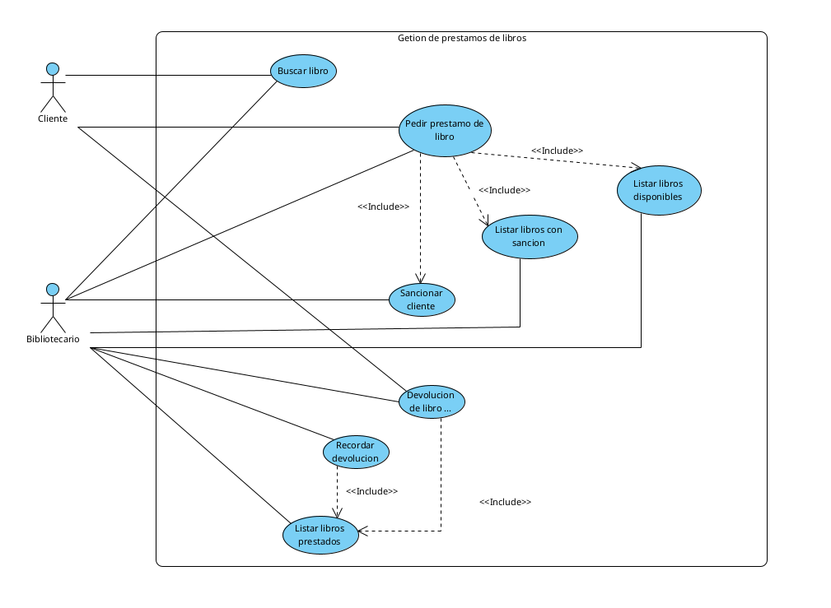

Descripción de actores(ap.3)

Actor | Bibliotecario |  |  |  | AC-1
Descripción | Representa a un trabajador de la biblioteca.
Características | Este actor se usa para representar al encargado de gestionar cualquier acción en la biblioteca.
Relaciones
Referencias | DCU-1, DCU-2, DCU-3, DCU-4.
Autor | Lucas Hidalgo Herrera | Fecha | 07/04/25 | Versión |  | 1.0

Atributos
Nombre | Descripción | Tipo
Identificador | Código único de cada bibliotecario. | Numérico
Datos personales | Almacena toda la información relacionada con el nombre, apellidos, edad y similares del bibliotecario.
Salario | Cantidad de dinero que recibe en su nómina. | Numérico

Comentarios
Cada vez que comience su turno de trabajo se identificará en su primer acceso al sistema proporcionando su identificador.

Descripción de casos de uso(ap.4)

Caso de Uso | Pedir préstamo de libro |  |  |  |  | CU-1
Actores | Cliente(I), Bibliotecario.
Tipo | Esencial, primario.
Referencias | (Posibles requisitos asociados) |  | CU-Listar libros con sanción  CU-Listar libros disponibles  CU-Sancionar cliente
Precondición
Postcondición | El sistema almacena un registro del préstamo realizado.
Autor | Lucas Hidalgo Herrera | Fecha |  | 07/04/25 | Versión |  | 1.0

Propósito
Prestar un libro a un cliente de la biblioteca.

Resumen
El cliente le pide al bibliotecario un libro; éste busca en la lista de libros disponibles si está accesible el libro pedido. En caso de que esté disponible, pasará a consultar la lista de libros con sanción del cliente y si está vacía pasará a registrar el préstamo.

Curso Normal (Básico)
1. | Cliente: Pide un libro concreto
2. | Bibliotecario: Busca el libro entre los disponibles. | 3. | Incluir: (CU-Listar libros disponibles)
4. | Bibliotecario: Encuentra el libro
5. | Bibliotecario: Buscar posibles sanciones del cliente. | 6. | Incluir: (CU-Listar libros con sanción)
7. | Bibliotecario: No encuentra ninguna sanción.
8. | Bibliotecario: Concede el préstamo al cliente | 9. | El sistema registra el préstamo.

Cursos Alternos
4.a | El libro no se encuentra en la lista de libros disponibles.
 | 1. El cliente no puede recibir este libro; por tanto, termina el caso de uso.
7.a | El cliente dispone de sanciones
 | 2. El cliente no recibe el préstamo y recibe una sanción terminando así el caso de uso. Incluir: (CU-Sancionar cliente)

Otros datos
Frecuencia esperada | 500 veces al año | Rendimiento | No más de 3 minutos
Importancia | Alta | Urgencia | Alta
Estado | Iniciando su desarrollo | Estabilidad | Alta

Comentarios

